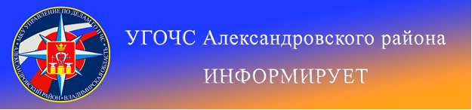Оттепель и гололёд
В результате таяния снега на крышах образуются ледяные сосульки, а на дорогах гололёд. В целях Вашей безопасности рекомендуется соблюдать осторожность, двигаясь по тротуарам мимо домов и учреждений. Не ходите под выступающими элементами конструкции здания во избежание падения на вас ледяных сосулек. Это может привести к травмам и даже смертельному исходу.
Помните, что после оттепели, а затем резкого похолодания всегда образуется гололед.
Соблюдайте основные правила поведения во время гололеда:
• двигайтесь по посыпанным песком участкам тротуара;
• старайтесь выйти из дома пораньше, идти аккуратно, не спеша;
• на скользком месте расслабьте ноги в коленях и обязательно наступайте на всю подошву, причём смотрите только под ноги (вопрос подходящей обуви – это отдельная тема). Старайтесь идти ближе к стенам домов, столбам, перилам и другим потенциальным опорам и не держите руки в карманах;
• если удержаться на ногах невозможно, при падении, постарайтесь присесть — так уменьшится высота, с которой вы падаете. Распространенным заблуждением является рекомендация расслабиться при падении. Шанс заработать перелом в расслабленном состоянии возрастает, так как вся сила удара приходится на кости. В момент падения, нужно сгруппироваться!
• лучше всего падать на бок, но ни в коем случае нельзя приземляться на выпрямленные руки. Многие так поступают автоматически, и в результате самая частая гололедная травма — перелом предплечья. После падения обязательно обратитесь к врачу;
• будьте внимательны при переходе через проезжую часть, помните, что во время гололеда тормозной путь автомобиля увеличивается;
• Переходя через дорогу, не выбегайте неожиданно на проезжую часть. Из-за большого количества снега вдоль дороги вас может быть не видно и машина не успеет затормозить.
Напоминаем номера телефоны экстренных служб района:
112 (49244) 2-34-12

